Para la clase de consulta:

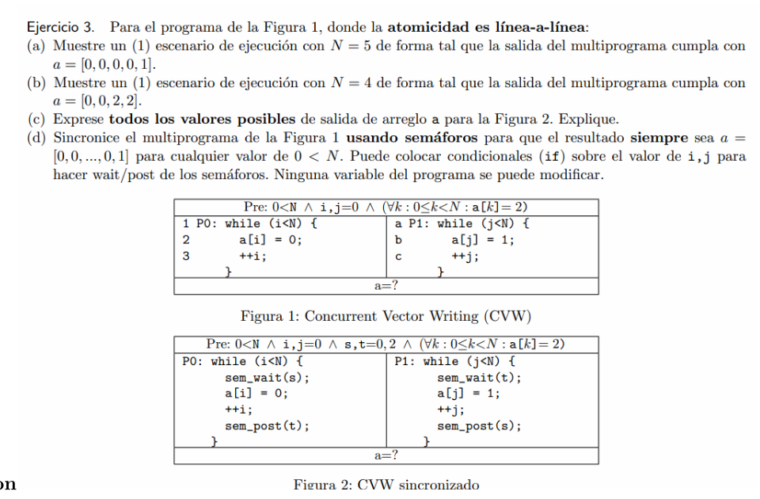

Con atomicidad linea a linea, con race conditions, que resultado queda? si se ejecuta p0 y escribe a[i]=0 pero despues se ejecuta p1 para a[i]=1, cual queda? el ultimo pisa al anterior?

que condicion se tiene que dar para el escenario b?